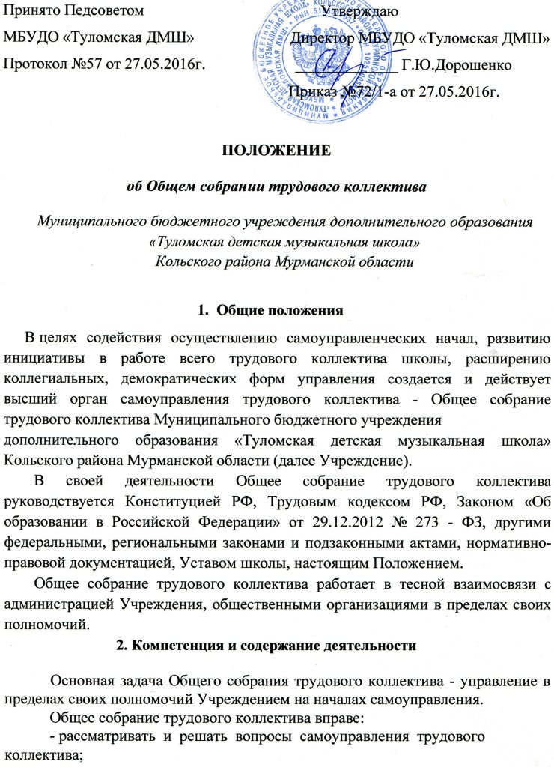

- формировать совет трудового коллектива, а при необходимости другие органы самоуправления, определять их полномочия, права, обязанности и ответственность их членов;

- заслушивать администрацию и принимать решения (рекомендации)
по вопросам основных направлений в работе школы;

- утверждать Правила внутреннего трудового распорядка;

- решать вопрос о необходимости заключения коллективного договора с администрацией, рассматривать и утверждать его проект, поручать уполномоченному представителю трудового коллектива подписывать его от имени трудового коллектива, давать оценку выполнения администрацией организации коллективного договора;

- принимать решения о вхождении трудового коллектива в состав объединений (союзов, ассоциацией, региональных и иных объединений) трудовых коллективов;

- утверждать основные направления развития Учреждения, повышения эффективности работы с учащимися;

- выбирать представителей своих интересов для участия в принятии локальных нормативных актов, ведения коллективных переговоров;

- рассматривать и утверждать кандидатуры на представление педагогических работников к государственным и отраслевым наградам.

3. Организация работы Общего собрания трудового коллектива

Общее собрание трудового коллектива не является постоянно действующим органом и созывается по мере необходимости, но не реже одного раза в год. Общее собрание вправе принимать решения, если в его работе участвуют более половины сотрудников, для которых школа является основным местом работы. По вопросу объявления забастовки Общее собрание трудового коллектива считается правомочным, если на нём присутствовало не менее двух третей от общего числа работников.

Решения Общего собрания трудового коллектива принимаются простым большинством голосов присутствующим. Решения оформляются документально, подписываются председателем и секретарем собрания.

